．小鹿的玫瑰花
基础作业
一、我会拼，我会写。
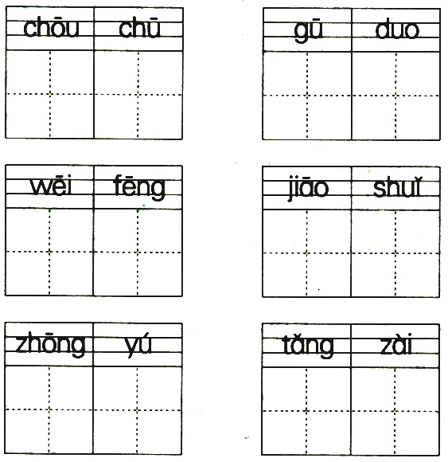

二、比一比，再组词。
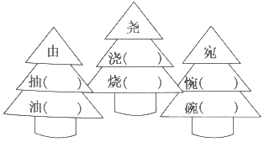

三、照样子填上合适的动词。
（栽）玫瑰 （ ）土 （ ）水
（抽出）枝条 （ ）叶 （ ）花

四、选词填空。
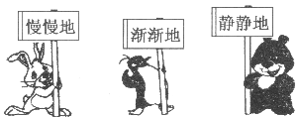
1．玫瑰（ ）抽出枝条，长出了嫩绿的叶子。
2．小鹿只能（ ）躲在床上养病。
3．花骨朵（ ）长大了。

五、写句子，用上带点的词语。
例：鹿弟弟惋惜地对哥哥说：“这玫瑰你白栽了，一朵花都没看着。”
1、爸爸刚赶到体育馆，球赛就结束了，我惋惜地对他说：“ 。”
2． , 惋惜地说：“ 。”

培优作业
六、比较下面的句子，再完成后面的练习。
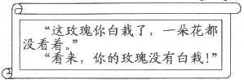
1．我知道这两句话都是 对 说的。
2．小鹿弟弟认为“玫瑰白栽了”，是因为
3．小鹿弟弟后来又认为“玫瑰没有白栽”，是因为：（在正确的答案前打上“√” ）
(1)小鹿弟弟看到了玫瑰花。
(2)美丽的玫瑰花给森林中的小伙伴带来了快乐。

趣味作业
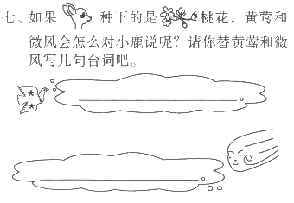

参考答案：
六、1．鹿弟弟 小鹿
2．小鹿没有看见美丽的玫瑰花
3．（1）× （2）√

